УЧРЕЖДЕНИЕ ОБРАЗОВАНИЯ
«МИНСКИЙ ГОСУДАРСТВЕННЫЙ КОЛЛЕДЖ ЦИФРОВЫХ ТЕХНОЛОГИЙ»

Специальность: 5-04-0612-02
«Разработка и сопровождение программного обеспечения информационных систем»
ПОЯСНИТЕЛЬНАЯ ЗАПИСКА
РАЗРАБОТКА ПРИЛОЖЕНИЯ «CALORIE TRACKER»
МГКЦТ КП89ТП.026102.001 ПЗ
Автор проекта (А.С. Рудь)

Руководитель проекта (Д.А.Федкевич)

2026
УЧРЕЖДЕНИЕ ОБРАЗОВАНИЯ
«МИНСКИЙ ГОСУДАРСТВЕННЫЙ КОЛЛЕДЖ ЦИФРОВЫХ ТЕХНОЛОГИЙ»

УТВЕРЖДАЮ
Председатель цикловой комиссии
___________________________
__________________ 2026 г.

ЗАДАНИЕ
по курсовому проекту (курсовой работе)

Обучающейся Рудь Андрей Сергеевич
курса 2 учебной группы 89ТП
по учебному предмету, модулю Основы алгоритмизации и программирования
Тема курсового проекта (курсовой работы) Разработка приложения «Calorie Tracker»
Исходные данные
Техническое задание: Разработать программу обработки файла, состоящего из структур (классов). Предусмотреть вывод на экран пользовательского меню, содержащего следующие пункты: регистрация и авторизация пользователя; добавление продуктов в дневник питания; просмотр КБЖУ-отчёта за день; история питания; добавление новых продуктов в базу; выход.
Индивидуальное задание: Добавление и хранение данных о пользователях и продуктах питания. Расчёт суточной нормы калорий (TDEE) по формуле Миффлина-Сан Жеора. Подсчёт суммарного КБЖУ за день. Ведение истории питания по дням. Поиск продуктов по названию.

Содержание курсового проекта (курсовой работы)

Пояснительная записка

Содержание разделов | Срок выполнения
Введение 1. Постановка задачи | 01.03
2. Вычислительная система 3. Проектирование задачи | 22.03
4. Описание программного средства 5. Методика испытаний | 10.04
6. Применение | 10.05
Заключение. Список использованных источников | 29.05

Графическая (практическая) часть курсового проекта (курсовой работы)
Лист – 1 Функциональная модель
Лист – 2 Модель размещения данных

Дата выдачи 20 февраля 2026 г.
Срок сдачи 18 июня 2026 г.

Руководитель
курсового проекта
(курсовой работы) ___________ Д.А. Федкевич
^{(подпись)} (инициалы (инициал собственного имени), фамилия)

Подпись обучающегося

Содержание

Введение 4
1 Постановка задачи 5
1.1 Организационная сущность задачи 5
1.2 Функциональная модель 5
1.3 Входные данные 6
1.4 Выходные данные 7
2 Вычислительная система 9
2.1 Используемые технические средства 9
2.2 Инструменты разработки 9
3 Проектирование задачи 10
3.1 Организация данных 10
3.2 Концептуальный прототип 10
4 Описание программного средства 19
4.1 Общие сведения 19
4.2 Функциональное назначение 19
4.3 Процедуры и функции 20
4.4 Организация хранения данных 20
5 Методика испытаний 22
5.1 Технические требования 22
5.2 Демонстрационный пример использования 22
6 Применение 28
6.1 Назначение программы 28
6.2 Справочная система 28
Заключение 29
Список использованных источников 30
Приложение А 31
Приложение Б 35

ВВЕДЕНИЕ
Актуальность контроля питания в последние годы значительно возросла в связи с ростом заболеваемости, обусловленной несбалансированным рационом и малоподвижным образом жизни. Правильное питание является ключевым фактором поддержания здоровья, физической формы и общего благополучия человека. По данным Всемирной организации здравоохранения, неправильное питание входит в число основных причин развития сердечно-сосудистых заболеваний, сахарного диабета, ожирения и других метаболических нарушений, составляющих значительную долю структуры заболеваемости в развитых странах. В условиях ускоренного темпа жизни, постоянного стресса и повсеместной доступности высококалорийной обработанной пищи необходимость осознанного подхода к формированию рациона приобретает особую значимость.
В рамках данного курсового проекта разработано консольное приложение «Calorie Tracker» для ведения дневника питания и расчёта суточной нормы калорий, белков, жиров и углеводов (КБЖУ). Приложение ориентировано на пользователей, стремящихся контролировать своё питание и достигать целей в области коррекции веса или поддержания формы. Программа реализована на C++ с использованием объектно-ориентированного подхода, что обеспечивает модульность, расширяемость и удобство сопровождения кода.
Приложение позволяет зарегистрироваться с указанием антропометрических параметров (пол, рост, вес, возраст, уровень активности), после чего автоматически рассчитывается индивидуальная суточная потребность в калориях по формуле Миффлина-Сан Жеора. Пользователь может добавлять приёмы пищи из базы продуктов, искать их по названию, просматривать отчёт за текущий день, включающий соотношение КБЖУ с нормативными значениями, а также изучать историю питания за прошлые дни. Предусмотрена возможность пополнения общей базы продуктов, что позволяет адаптировать приложение под индивидуальные пищевые привычки.
Основными преимуществами приложения являются простота использования, надёжное хранение данных в текстовых файлах и работа без подключения к Интернету. Интерфейс командной строки с поддержкой клавиши ESC для отмены действий обеспечивает комфортное взаимодействие. «Calorie Tracker» представляет собой функциональный инструмент для систематического контроля питания, анализа пищевых привычек и достижения поставленных целей в области здоровья и физической формы.

1 Постановка задачи

1.1 Организационная сущность задачи
Целью данного курсового проекта является создание консольного приложения на тему «Дневник питания и подсчёт калорий». Для создания данной программы необходимо исследовать предметную область — принципы подсчёта калорийности питания и расчёта суточных норм потребления питательных веществ.
Предметная область данной задачи включает в себя базу продуктов питания с информацией об их калорийности и содержании КБЖУ, персональные данные пользователя (параметры тела и уровень активности), дневник приёмов пищи и архив за предыдущие дни.
Данная программа будет выполнять следующие функции:
- рассчитывать суточную норму калорий (TDEE) по формуле Миффлина-Сан Жеора;
- вести дневник питания с подсчётом суммарного КБЖУ за день;
- производить поиск продуктов по названию в базе данных;
- сохранять историю питания по дням для последующего анализа;
- предоставлять возможность добавления новых продуктов в общую базу;
- сортировать список продуктов по названию, калорийности, белкам, жирам или углеводам в порядке возрастания или убывания.
В настоящее время подобные приложения широко распространены в виде мобильных программ, однако консольный вариант позволяет освоить базовые принципы работы с файлами, структурами данных и объектно-ориентированным программированием.

1.2 Функциональная модель
В данном разделе представлена функциональная модель разрабатываемого программного продукта для ведения дневника питания. Функциональная модель определяет основные функции, которые выполняет «Calorie Tracker», а также входные и выходные данные.
Основные функции приложения:
- регистрация пользователя: новый пользователь вводит логин, пароль, пол,рост, вес, возраст и уровень физической активности; система рассчитывает TDEE и сохраняет профиль в файл;
- авторизация: пользователь вводит логин и пароль, система проверяет их по базе и при совпадении открывает доступ к личному кабинету;
- добавление приёма пищи: пользователь ищет продукт по названию в
общей базе, выбирает его и указывает граммаж порции; система автоматически рассчитывает КБЖУ порции и добавляет её в дневник текущего дня;
- просмотр отчёта: вывод суммарного КБЖУ за текущий день с
сопоставлением с нормой и указанием остатка или перебора калорий;
- история питания: просмотр архива за предыдущие дни с датой и
суммарными показателями КБЖУ;
- добавление продукта в базу: пользователь вводит название и КБЖУ
состав нового продукта; система проверяет корректность данных и сохраняет продукт в общую базу;
- закрытие дня: итоги дня сохраняются в историю, дневник текущего дня очищается;
- редактирование профиля: авторизованный пользователь может изменить пароль, пол, рост, вес, возраст или уровень активности; изменения сохраняются в файл users.txt;
- сортировка базы продуктов: пользователь выбирает поле и порядок сортировки; система переупорядочивает список и сохраняет результат в файл.
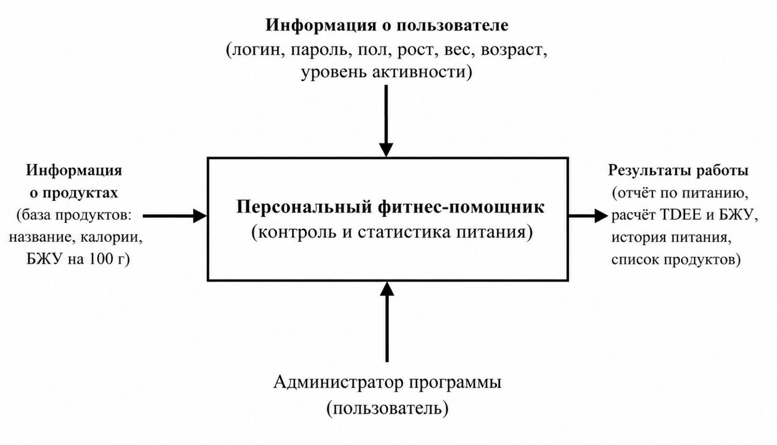
Рисунок 1.1 – Функциональная модель

1.3 Входные данные
К входным данным программы относятся данные, вводимые пользователем при регистрации, работе с базой продуктов и формировании дневника питания.
Входные данные при регистрации пользователя представлены в таблице 1.1.
Входные данные продукта представлены в таблице 1.2.
Таблица 1.1 – Входные данные при регистрации пользователя
Имя поля | Тип поля | Размер поля | Назначение поля
Логин | string | 30 | Уникальный идентификатор пользователя
Пароль | string | 30 | Пароль для входа
Пол | enum (int) | 1 | 0 — мужской, 1 — женский
Рост | int | 3 | Рост в сантиметрах
Вес | double | 5 | Вес в килограммах
Возраст | int | 3 | Возраст в годах
Уровень активности | enum (int) | 1 | Коэффициент активности для TDEE
Логин | string | 30 | Уникальный идентификатор пользователя
Таблица 1.2 – Входные данные продукта питания
Имя поля | Тип поля | Размер поля | Назначение поля
Название | string | 50 | Наименование продукта
Калорийность | double | 7 | Калорийность на 100 г (ккал)
Белки | double | 6 | Белки на 100 г (г)
Жиры | double | 6 | Жиры на 100 г (г)
Углеводы | double | 6 | Углеводы на 100 г (г)

1.4 Выходные данные
К выходным данным относится информация, предоставляемая пользователю в результате его действий в программе.
Выходными данными программы являются:
– расчётные значения TDEE и норм БЖУ для текущего пользователя;
– отчёт по питанию за текущий день (факт/норма для калорий и БЖУ
с процентами выполнения);
– история питания по датам;
– список продуктов из базы данных с КБЖУ.
Например, после поиска продукта «Курин» пользователю отображается
список совпадений с калорийностью, из которого он выбирает нужный продукт
и вводит массу порции. Вид результата поиска представлен на рисунке 1.2.
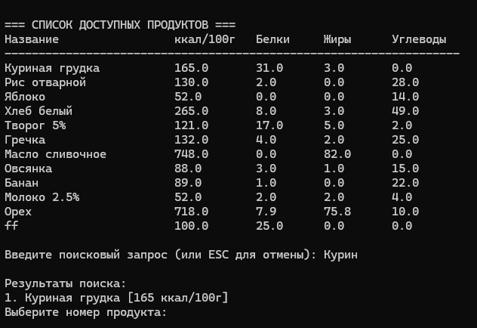
Рисунок 1.2 – Результат поиска

2 Вычислительная система

2.1 Используемые технические средства
Для разработки и запуска приложения используется персональный компьютер. Программное приложение не требует инсталляции. Для запуска необходимо скопировать каталог с программой на жёсткий диск и запустить исполняемый файл. Для создания ярлыка на рабочем столе необходимо нажать правой кнопкой мыши на исполняемом файле, в контекстном меню выбрать «Отправить», затем «Рабочий стол (создать ярлык)».

2.2 Инструменты разработки
«Calorie Tracker» разрабатывалось в операционной системе Microsoft Windows 10, средой разработки послужила программа Microsoft Visual Studio 2022.
Microsoft Visual Studio 2022 – это интегрированная среда разработки от Microsoft, предназначенная для создания различных приложений, включая консольные приложения, веб-приложения, мобильные приложения и многое другое.
Visual Studio 2022 предоставляет разработчикам широкий набор инструментов и функций:
- множество поддерживаемых языков: Visual Studio 2022 поддерживает различные языки программирования, включая C#, Visual Basic.Net, C++, F#, Python, JavaScript и другие, что позволяет выбирать наиболее подходящий язык для конкретного проекта;
- разнообразные проектные шаблоны: среда предлагает широкий выбор шаблонов для различных типов приложений, упрощающих начало работы и задающих базовую структуру проекта;
- отладка и профилирование: мощные инструменты отладки помогают
находить и исправлять ошибки в коде, а профилировщик позволяет анализировать и оптимизировать производительность приложений;
- интеграция с платформами и сервисами: Visual Studio 2022 интегрирован с Git, Microsoft Azure, Docker и другими сервисами, обеспечивая контроль версий и простоту развёртывания;
- расширяемость: среда поддерживает расширения сторонних разработчиков, добавляющие новые инструменты и функции.
Язык программирования C++ был выбран в связи с его высокой производительностью, поддержкой объектно-ориентированного программирования и широкими возможностями работы с файловой системой. В проекте используется стандарт C++17 и стандартная библиотека STL.

Проектирование задачи

3.1 Организация данных
Проведя анализ возможных вариантов организации данных, было решено хранить данные в виде классов, поскольку такой подход обеспечивает инкапсуляцию данных и методов их обработки. Были выделены следующие классы:
- класс User — хранит логин, пароль, пол, рост, вес, возраст и уровень
активности пользователя; содержит методы расчёта TDEE и нормы КБЖУ;
- класс Product — хранит название продукта и его КБЖУ-состав на 100г, содержит статический метод валидации данных и методы сериализации/десериализации;
- класс FoodCalculator — хранит информацию об одном приёме пищи
(название, масса порции, рассчитанное КБЖУ, время приёма);
- класс ProductDB — управляет базой продуктов питания: загрузка,
сохранение, добавление и поиск по названию;
- класс FoodStatistic — управляет дневником питания текущего дня:
добавление приёмов пищи, подсчёт итогов, формирование отчёта, закрытие дня;
- класс History — хранит и отображает историю питания по дням в виде структур DailyStatistic;
- класс UserStatistic — управляет базой пользователей: регистрация,
авторизация, проверка уникальности логина.

3.2 Концептуальный прототип
Концептуальный прототип представляет собой описание интерфейса, доступного пользователю приложения «Calorie Tracker», — системы меню, диалоговых окон и элементов управления. При открытии приложения пользователю будет предоставлено меню, состоящее из 3 пунктов: «Войти под своим логином», «Зарегистрировать новый аккаунт», «Завершить работу». Вид главного меню представлен на рисунке 3.1.
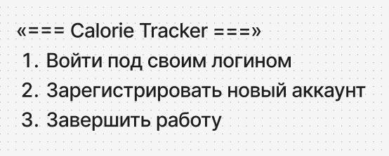
Рисунок 3.1 – Вид главного меню
При переходе по пункту «Войти под своим логином» пользователю будет предоставлена возможность ввода логина и пароля для входа в личный кабинет. Вид окна авторизации представлен на рисунке 3.2.

Рисунок 3.2 – Вид окна авторизации
При переходе по пункту «Зарегистрировать новый аккаунт» пользователю будет предложено последовательно ввести логин, пароль, пол, рост, вес, возраст и уровень физической активности. На основе введённых параметров система автоматически рассчитает суточную норму калорий (TDEE) по формуле Миффлина-Сан Жеора. Вид окна регистрации представлен на рисунке 3.3.

Рисунок 3.3 – Вид окна регистрации
В результате успешной авторизации пользователь попадает в личный кабинет, где ему доступны следующие пункты: «Просмотреть КБЖУ-отчёт за сегодня», «Добавить приём пищи», «Просмотреть архив (историю)», «Добавить новый продукт в общую базу», «Закрыть день» и «Выйти из аккаунта». Вид личного кабинета представлен на рисунке 3.4.
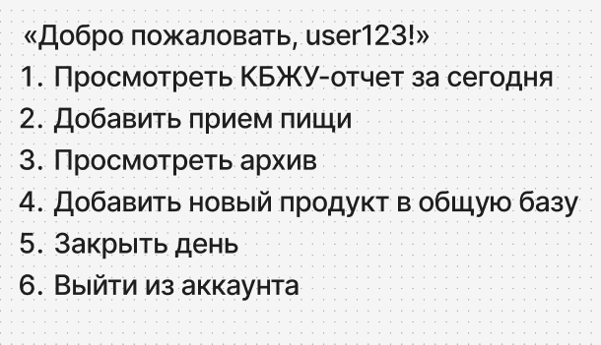
Рисунок 3.4 – Вид личного кабинета
При переходе по пункту «Добавить новый продукт в общую базу» пользователю будет представлено окно для ввода названия продукта, его калорийности, а также содержания белков, жиров и углеводов на 100 г продукта. Система автоматически проверяет корректность введённых данных (расхождение калорийности с расчётной по КБЖУ не более 10 %). Вид окна добавления продукта представлен на рисунке 3.5.
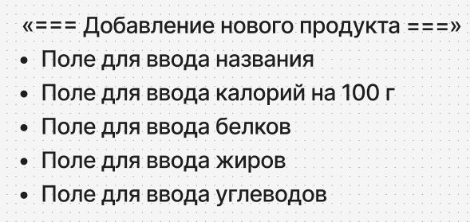
Рисунок 3.5 – Вид окна добавления нового продукта
При переходе по пункту «Добавить приём пищи» пользователю сначала предлагается ввести поисковый запрос для поиска продукта по названию в общей базе. Система выводит список найденных продуктов с указанием калорийности на 100 г. После выбора продукта пользователь указывает массу порции в граммах, после чего приём пищи автоматически добавляется в дневник текущего дня с пересчётом КБЖУ пропорционально весу порции. Вид окна поиска продуктов и добавления приёма пищи представлен на рисунках 3.6 и 3.7 соответственно.

Рисунок 3.6 – Вид окна поиска продукта по названию
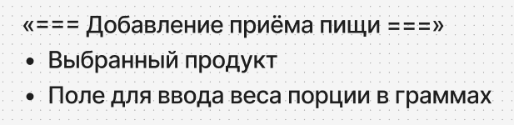
Рисунок 3.7 – Вид окна добавления приёма пищи
При переходе по пункту «Просмотреть КБЖУ-отчёт за сегодня» пользователю отображается суммарное потребление калорий, белков, жиров и углеводов за текущий день с указанием остатка или перебора относительно суточной нормы. Вид окна отчёта представлен на рисунке 3.8.
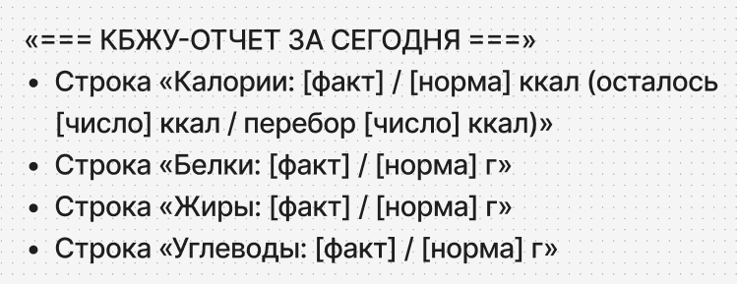
Рисунок 3.8 – Вид отчёта за текущий день
При переходе по пункту «Просмотреть архив» пользователю предоставляется таблица с историей питания по дням, содержащая дату и суммарные показатели КБЖУ за каждый сохранённый день. Вид окна истории питания представлен на рисунке 3.9.
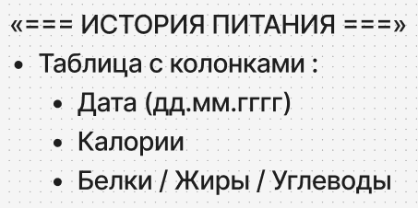
Рисунок 3.9 – Вид окна просмотра истории питания
Для выхода из программы требуется выбрать пункт «Завершить работу» в главном меню. Если пользователь находится в личном кабинете, ему необходимо выбрать пункт «Выйти из аккаунта» для возврата в главное меню, либо нажать клавишу «Esc» для прерывания текущего действия и возврата на предыдущий уровень меню.
3.3 Функции: логическая и физическая организация
Функция регистрации пользователя закреплена за пунктом номер 2 «Зарегистрировать новый аккаунт» в главном меню. Код функции регистрации представлен ниже:
void registerUser() {
string login, password;
int gender, height, age, activity;
double weight;
cout << "=== РЕГИСТРАЦИЯ ===" << endl;
do {
cout << "Введите логин: ";
cin >> login;
if (!loginAvailable(login)) {
cout << "Логин уже занят. Попробуйте другой." << endl;
}
else { break; }
} while (true);

cout << "Введите пароль: ";
cin >> password;
safeInput(gender, "Выберите пол (0 - Мужской, 1 - Женский): ");
Gender g = (gender == 0) ? Male : Female;
safeInput(height, "Введите рост (см): ");
safeInput(weight, "Введите вес (кг): ");
safeInput(age, "Введите возраст: ");
users.push_back(User(login, password, g, height, weight, age, al));
saveToFile();
cout << "Регистрация успешна!" << endl;
}
Функция входа в систему закреплена за пунктом номер 1 «Войти под своим логином» в главном меню. Функция производит поиск по вектору пользователей с проверкой логина без учёта регистра и сравнением пароля. Код функции представлен ниже:
bool loginUser(User& loggedUser) {
string login, password;
cout << "=== ВХОД ===" << endl;
cout << "Введите логин: ";
cin >> login;
cout << "Введите пароль: ";
cin >> password;

for (const auto& u : users) {
if (toLower(u.getLogin()) == toLower(login) && u.getPassword() == password) {
loggedUser = u;
cout << "Вход успешен!" << endl;
return true;
}
}
cout << "Неверный логин или пароль." << endl;
return false;
}
Функция добавления продукта в базу данных доступна в личном кабинете под пунктом 4 «Добавить новый продукт в общую базу». В данной функции предусмотрена валидация введённых данных — расчётный калораж по БЖУ сравнивается с введённым, и при расхождении более 10% ввод отклоняется. Код функций добавления и валидации представлен ниже:
static bool validator(double kcal, double p, double f, double c) {
if (kcal < 0 || p < 0 || f < 0 || c < 0) return false;
double kcal_calc = f * 9 + p * 4 + c * 4;
if (kcal_calc == 0 && kcal == 0) return true;
if (kcal_calc == 0) return false;
double diff = abs(kcal - kcal_calc) / kcal_calc;
if (diff > 0.10) {
cout << "Введенный калораж сильно не совпадает с расчетом КБЖУ (разница > 10%)" << endl;
return false;
}
if (p > 100 || f > 100 || c > 100) return false;
return true;
}

static Product InputProduct() {
string name;
double kcal, p, f, c;
cout << "Введите название продукта: ";
clearInputBuffer();
getline(cin, name);
while (true) {
safeInput(kcal, "Калории на 100 г: ");
safeInput(p, "Белки (г на 100 г): ");
safeInput(f, "Жиры (г на 100 г): ");
safeInput(c, "Углеводы (г на 100 г): ");
if (!validator(kcal, p, f, c)) {
cout << "Данные некорректны. Повторите ввод." << endl;
}
else { break; }
}
return Product(name, kcal, p, f, c);
}
Функция добавления приёма пищи закреплена за пунктом 2 «Добавить прием пищи» в личном кабинете. Пользователь вводит поисковый запрос, из найденных продуктов выбирает нужный и указывает массу порции в граммах. Класс FoodCalculator автоматически пересчитывает КБЖУ пропорционально указанному весу. Код класса и функции добавления представлен ниже:
FoodCalculator(const Product& p, double g, time_t t = time(nullptr)) {
name = p.getName();
weight = g;
calories = p.getCalories() * g / 100.0;
protein = p.getProtein() * g / 100.0;
fat = p.getFat() * g / 100.0;
carbs = p.getCarbs() * g / 100.0;
timeeat = t;
}

void addMeal(const FoodCalculator& m) {
meals.push_back(m);
saveToFile();
}
Функция отображения КБЖУ-отчёта за сегодня закреплена за пунктом 1 «Просмотреть КБЖУ-отчет за сегодня» в личном кабинете. Норма суточного потребления калорий рассчитывается по формуле Миффлина–Сан Жеора с учётом пола, роста, веса, возраста и уровня физической активности пользователя (TDEE). Код функций расчёта и отображения представлен ниже:
double CalculateTDEE() {
if (gender == Male) {
return (10 * weight + 6.25 * height - 5 * age + 5) * getActivityFactor();
}
else {
return (10 * weight + 6.25 * height - 5 * age - 161) * getActivityFactor();
}
}

void showReport(User& user) {
double kcal = totalCalories();
double tdee = user.CalculateTDEE();
double normP, normF, normC;
user.getPFCnorm(normP, normF, normC);

cout << "Калории: " << kcal << " / " << tdee << " ккал";
if (kcal <= tdee) cout << " (осталось " << tdee - kcal << " ккал)";
else cout << " (перебор " << kcal - tdee << " ккал)";
cout << "Белки: " << totalProtein() << " / " << normP << " г" << endl;
cout << "Жиры: " << totalFat() << " / " << normF << " г" << endl;
cout << "Углеводы: " << totalCarbs() << " / " << normC << " г" << endl;
}
Функция просмотра истории закреплена за пунктом 3 «Просмотреть архив» в личном кабинете. История хранится в файле формата логин_history.txt и отображается в виде таблицы с датой и суммарными показателями КБЖУ за каждый день. Функция закрытия дня (пункт 5) сохраняет текущие показатели в историю и очищает дневник. Код функций представлен ниже:
void addTodayStat(const FoodStatistic& fs) {
int day, month, year;
getDateNow(day, month, year);
double kcal, p, f, c;
fs.getDailyStatistic(kcal, p, f, c);
// обновляет запись за сегодня или добавляет новую
for (auto& ds : history) {
if (ds.day == day && ds.month == month && ds.year == year) {
ds.calories = kcal; ds.protein = p;
ds.fat = f; ds.carbs = c;
saveToFile(); return;
}
}
history.push_back({ day, month, year, kcal, p, f, c });
saveToFile();
}

void closeDay() {
meals.clear();
saveToFile();
}
Фрагмент кода функций представлен в приложении А.

4 Описание программного средства

4.1 Общие сведения
Программное средство представляет собой консольное приложение, разработанное на языке C++ (стандарт C++17) в среде Microsoft Visual Studio 2022. Программа работает под управлением ОС Windows и использует кириллическую кодировку Windows-1251 для корректного отображения текста в консоли.
Программа не требует инсталляции, необходимо лишь скопировать её на компьютер. Вызов и загрузка программы осуществляются после запуска исполняемого файла. Размер исполняемого файла составляет не более 1 МБ.
Данные пользователей, продуктов, дневника питания и истории хранятся в текстовых файлах в директории запуска программы. Имя файла дневника и истории формируется на основе логина пользователя, что обеспечивает разделение данных между учётными записями.

4.2 Функциональное назначение
Программное приложение предназначено для автоматизации учёта питания.
В программе реализованы функции регистрации и авторизации пользователей, расчёта суточной нормы калорий и БЖУ, управления базой продуктов, ведения дневника питания и формирования отчётов.
Программа обладает интерфейсом, понятным на интуитивном уровне как пользователю, не обладающему глубокими знаниями компьютерных технологий, так и опытному пользователю. После авторизации пользователю доступно личное меню с шестью пунктами:
– просмотр КБЖУ-отчёта за текущий день;
– добавление приёма пищи с поиском по базе;
– просмотр истории питания;
– добавление нового продукта в базу;
– закрытие дня (сохранение итогов в историю и очистка дневника);
– выход из аккаунта.
Для работы с программным приложением не требуется установка дополнительных компонентов, за исключением Visual C++ Redistributable.

4.3 Процедуры и функции
Для реализации поставленных задач было использовано большое количество методов и функций. Подробное описание всех методов приведено в разделе 3.3. Основные функции программного средства:
– double User::CalculateTDEE() — расчёт суточной нормы калорий по
формуле Миффлина — Сан Жеора;
- void User::getPFCnorm(double& p, double& f, double& c) — расчёт
норм БЖУ;
- static bool Product::validator(double kcal, double p, double f, double c) — проверка корректности ввода КБЖУ;
- static Product Product::InputProduct() — ввод нового продукта с консоли;
- vector<Product> ProductDB::search(const string& query) const —
поиск продуктов по подстроке;
- void FoodStatistic::showReport(User& user) — вывод отчёта за день;
– void FoodStatistic::closeDay() — закрытие дня и очистка дневника;
- void History::addTodayStat(const FoodStatistic& fs) — сохранение итогов дня в историю;
– void UserStatistic::registerUser() — регистрация нового пользователя;
- bool UserStatistic::loginUser(User& loggedUser) — авторизация
пользователя;
– ProductDB::sortProducts(int sortField, bool ascending) — сортирует
вектор продуктов по выбранному полю;
– ProductDB::sortMenu() — интерактивное консольное меню выбора параметров сортировки, вызывает sortProducts() и выводит обновлённый список;
– UserStatistic::editProfile(User& activeUser) — отображает текущие данные профиля и позволяет изменить отдельные поля.
Точкой входа в программу является функция main(), которая инициализирует объекты UserStatistic и ProductDB, после чего запускает главный цикл меню авторизации. Нажатие клавиши ESC в любой момент прерывает текущее действие благодаря механизму исключений (класс EscException).

4.4 Организация хранения данных
Все данные хранятся в текстовых файлах. Каждый объект сериализуется в строку методом toFileStr() с разделителем «;» и десериализуется методом fromFileStr(). При запуске программы данные загружаются из файлов в память; при любом изменении файлы немедленно перезаписываются, что исключает потерю данных.
Структура каталогов и файлов приложения представлена на рисунке 4.1.
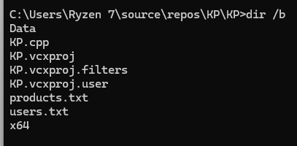
Рисунок 4.1 – Структура размещения каталогов и файлов приложения

5 Методика испытаний

5.1 Технические требования
Для корректной работы программы необходимы следующие минимальные требования:
– процессор: Intel/AMD x86-64, 1 ГГц и выше;
– объём оперативной памяти: 512 МБ и выше;
– свободного места на жёстком диске: не менее 10 МБ;
– операционная система: Windows 7/10/11 (64-bit);
– наличие Visual C++ Redistributable;
– клавиатура IBM PC любой модификации.

5.2 Демонстрационный пример использования
Для обеспечения требуемых характеристик работы программного средства в заданных областях данных необходим процесс отладки, который заключается в исправлении ошибок, чтобы программа соответствовала определённым правилам и критериям качества. Чтобы выявить логические ошибки, необходимо провести полное тестирование программного приложения и всех его функций.
Тестирование охватывает запуск программы, регистрацию и авторизацию пользователя, а также все рабочие пункты меню личного кабинета: просмотр КБЖУ-отчёта, добавление приёма пищи, добавление нового продукта в базу, закрытие дня и просмотр архива питания. Дополнительно в программе реализованы и проверены валидация вводимых данных о продуктах (статический метод Product::validator()), проверка уникальности логина при регистрации и отмена текущего действия по клавише ESC (класс EscException) — эти механизмы описаны в тексте ниже без отдельных рисунков, так как не являются самостоятельными пунктами меню.
Запуск программы и меню авторизации. При запуске программы на экране появляется меню авторизации, содержащее три пункта: «Войти под своим логином», «Зарегистрировать новый аккаунт» и «Завершить работу» (последнее действие также доступно по клавише ESC). Вид стартового окна представлен на рисунке 5.1.
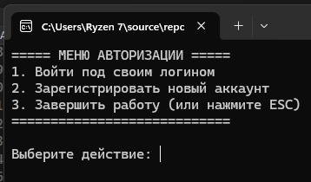
Рисунок 5.1 – Вид меню авторизации
Регистрация нового пользователя. Для проверки пункта 2 «Зарегистрировать новый аккаунт» вводятся данные нового пользователя: логин ivan2026, пароль Ivan2026, пол — мужской (0), рост 175 см, вес 70 кг, возраст 20 лет, уровень активности 1 (лёгкая активность). Программа проверяет уникальность логина методом loginAvailable(), создаёт объект класса User, сохраняет его в файл users.txt и выводит сообщение «Регистрация успешна!». Процесс регистрации представлен на рисунке 5.2.
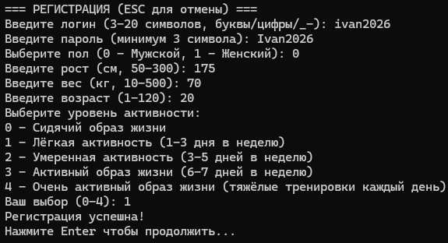
Рисунок 5.2 – Регистрация нового пользователя
Авторизация (вход в систему). Для проверки пункта 1 «Войти под своим логином» вводится зарегистрированный логин ivan2026 и пароль Ivan2026 — программа находит совпадение в списке пользователей и выводит сообщение «Вход успешен!», после чего открывается личный кабинет. Окно входа представлено на рисунке 5.3.
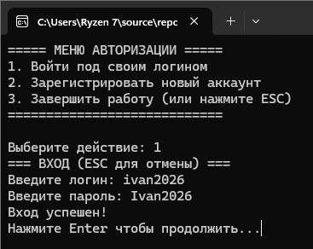
Рисунок 5.3 – Вход в систему (авторизация)
Личный кабинет (главное меню). После успешного входа открывается личный кабинет с меню из шести пунктов: просмотр КБЖУ-отчёта, добавление приёма пищи, просмотр архива, добавление нового продукта в базу, закрытие дня и выход из аккаунта. Вид меню личного кабинета представлен на рисунке 5.4.
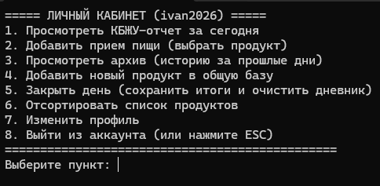
Рисунок 5.4 – Меню личного кабинета
КБЖУ-отчёт за день (пункт 1). При выборе пункта 1 «Просмотреть КБЖУ-отчёт за сегодня» на экране отображаются суточная норма калорий (TDEE), рассчитанная по формуле Миффлина — Сан Жеора, и текущие значения калорий, белков, жиров и углеводов. Вид отчёта представлен на рисунке 5.5.
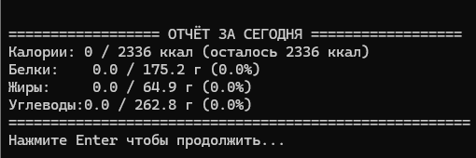
Рисунок 5.5 – КБЖУ-отчёт за день
Добавление приёма пищи (пункт 2). При выборе пункта 2 «Добавить прием пищи» на экране выводится список продуктов базы данных, вводится поисковый запрос «Курин», из результатов поиска выбирается продукт «Куриная грудка» и указывается масса порции 200 г. Программа создаёт объект класса FoodCalculator, пересчитывает калорийность и БЖУ пропорционально введённой массе, добавляет запись в дневник питания (файл ivan2026_diary.txt) и выводит сообщение «Продукт добавлен!». Процесс представлен на рисунке 5.6.
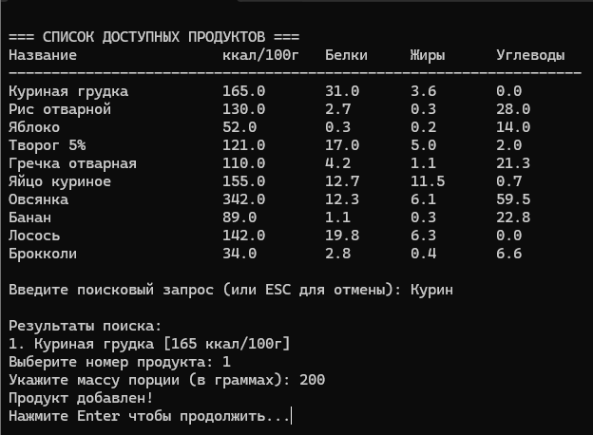
Рисунок 5.6 – Добавление приёма пищи: поиск, выбор продукта и подтверждение
Добавление нового продукта в базу (пункт 4). При выборе пункта 4 «Добавить новый продукт в общую базу» вводится продукт «Овсянка на воде» с параметрами на 100 г: калорийность 350 ккал, белки 10 г, жиры 6 г, углеводы 60 г. Метод Product::validator() проверяет соответствие калорийности значениям БЖУ, после успешной проверки продукт сохраняется в файл products.txt, и выводится сообщение «Новый продукт успешно добавлен в глобальную базу!». Процесс представлен на рисунке 5.7.
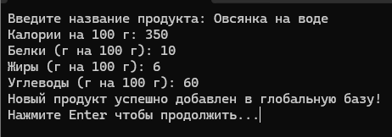
Рисунок 5.7 – Добавление нового продукта в базу данных
Закрытие дня (пункт 5). При выборе пункта 5 «Закрыть день» текущие итоги (калории, белки, жиры, углеводы) сохраняются в файл истории методом History::addTodayStat() с указанием текущей даты, после чего дневник питания на сегодня очищается методом FoodStatistic::closeDay(). Программа выводит сообщение «Текущий день сохранен в историю. Дневник на сегодня очищен!». Результат представлен на рисунке 5.8.
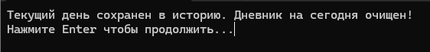
Рисунок 5.8 – Закрытие дня
Просмотр архива питания (пункт 3). При выборе пункта 3 «Просмотреть архив» на экране отображается таблица истории питания по дням: дата, калории, белки, жиры и углеводы. После закрытия дня в таблице присутствует строка с сегодняшней датой и сохранёнными итогами. Вид архива представлен на рисунке 5.9.
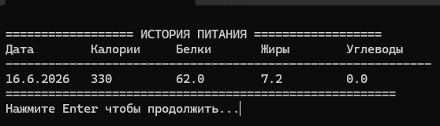
Рисунок 5.9 – Просмотр архива (истории) питания
При выборе пункта 6 «Отсортировать список продуктов» пользователь может отсортировать общую базу продуктов по различным параметрам: названию, калорийности, белкам, жирам или углеводам. В демонстрационном примере выбран вариант сортировки по названию в порядке возрастания. После выполнения сортировки программа выводит отсортированный список продуктов с указанием калорийности и значений БЖУ на 100 граммов продукта. На экране отображается сообщение «Список продуктов отсортирован!». Процесс представлен на рисунке 5.10.
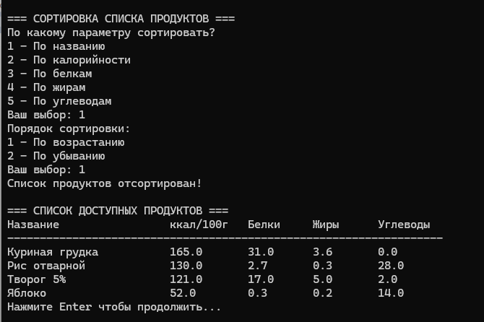
Рисунок 5.10 – Сортировка списка продуктов
При выборе пункта 7 «Редактировать профиль» на экране отображаются текущие данные пользователя: логин, пол, рост, вес, возраст и уровень активности. Пользователь выбирает параметр для изменения. В демонстрационном примере выбран пункт 4 «Вес», после чего введено новое значение 72 кг вместо 70 кг. Программа выполняет проверку корректности введённого значения, обновляет данные пользователя и сохраняет изменения в файл пользователей. После успешного сохранения выводится сообщение «Вес успешно изменен!». Процесс представлен на рисунке 5.11.
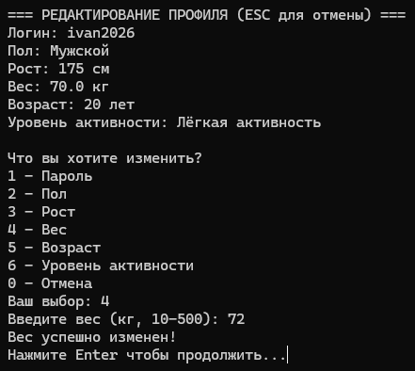
Рисунок 5.11 – Редактирование профиля пользователя
В результате выполнения приведённого сценария проверены запуск программы, регистрация и авторизация пользователя, меню личного кабинета, корректность расчёта суточной нормы калорий (TDEE) и норм БЖУ, а также все рабочие пункты личного кабинета: просмотр КБЖУ-отчёта, добавление приёма пищи, просмотр архива питания, добавление нового продукта в базу, закрытие дня, редактирование профиля пользователя и сортировка списка продуктов. Все проверенные функции работают в соответствии с техническим заданием, ошибок в ходе тестирования не выявлено.

6 Применение

6.1 Назначение программы
Разрабатываемое программное приложение предназначено для людей, стремящихся вести здоровый образ жизни и контролировать своё питание. Программа позволяет ежедневно отслеживать потребление калорий и нутриентов, сравнивать фактические показатели с нормой, а также анализировать динамику питания за несколько дней.
Благодаря удобному и интуитивно понятному консольному интерфейсу с числовыми пунктами выбора, приложение предоставляет возможность пользоваться им даже тем, кто не обладает особыми навыками в управлении компьютером. Программа может применяться как самостоятельный персональный инструмент.

6.2 Справочная система
Интерфейс программы построен на принципе консольных меню с числовыми пунктами выбора. Каждый пункт меню снабжён текстовым описанием действия, что делает работу с программой понятной без дополнительной документации.
Отмена любой операции осуществляется нажатием клавиши ESC. Все сообщения об ошибках выводятся непосредственно в консоль с пояснением причины (например, «Введённый калораж не совпадает с КБЖУ (разница > 5%)»). Таким образом, справочная система присутствует в виде отображения на экране пользователя всех доступных действий и пояснений.

ЗАКЛЮЧЕНИЕ
В ходе выполнения курсового проекта разработано консольное приложение «Персональный фитнес-помощник для контроля и статистики питания» на языке C++ с применением объектно-ориентированного подхода. Реализовать поставленную задачу удалось при помощи среды программирования Microsoft Visual Studio 2022.
В процессе разработки было приложено максимум усилий для создания качественного и лёгкого в использовании программного продукта, который отвечал бы заданным требованиям.
В процессе разработки были реализованы следующие функции:
– система регистрации и авторизации пользователей;
– расчёт суточной нормы калорий по формуле Миффлина — Сан Жеора;
– база данных продуктов с поиском и возможностью пополнения;
– дневник питания с пересчётом КБЖУ по порции;
– отчёт за текущий день (факт/норма калорий и БЖУ);
– персистентная история питания по дням.
Все данные хранятся в текстовых файлах и автоматически загружаются при запуске программы, что обеспечивает сохранность информации между сеансами работы. Программа прошла функциональное тестирование — все сценарии работают корректно.
Поставленная цель курсового проекта достигнута, все задачи выполнены. В перспективе приложение может быть расширено графическим интерфейсом, экспортом отчётов и дополнительными метриками анализа питания.

СПИСОК ИСПОЛЬЗОВАННЫХ ИСТОЧНИКОВ
1. cppreference.com – [электронный ресурс]. – Режим доступа: https://cppreference.com
2. cplusplus.com – [электронный ресурс]. – Режим доступа: https://cplusplus.com
3. Формула Миффлина-Сан Жеора [электронный ресурс]. – Режим доступа: https://ru.wikipedia.org/wiki/Норма_потребления_калорий
4. ГОСТ 2.105-95. ЕСКД. Общие требования к текстовым документам
5. ГОСТ 19.401-2000. ЕСПД. Текст программы
6. ГОСТ 19.402-2000 ЕСПД. Описание программы
7. ГОСТ 19.301-2000 ЕСПД. Программа и методика испытаний

ПРИЛОЖЕНИЕ А

(справочное)

Фрагмент кода функций
KP.cpp:
#define _CRT_SECURE_NO_WARNINGS
#include <iostream>
#include <fstream>
#include <vector>
#include <string>
#include <algorithm>
#include <cmath>
#include <ctime>
#include <sstream>
#include <iomanip>
#include <cctype>
#include <cstdlib>
#include <conio.h>
#include <limits>

#ifdef _WIN32
#include <windows.h>
#endif

using namespace std;

class EscException : public exception {};

string inputStringEsc() {
string input = "";
while (true) {
char ch = _getch();
if (ch == 27) {
cout << endl;
throw EscException();
}
if (ch == 13) {
cout << endl;
break;
}
if (ch == 8) {
if (!input.empty()) {
input.pop_back();
cout << "\b \b";
}
}
else if (isprint((unsigned char)ch) || (ch >= -64 && ch <= -1)) {
input += ch;
cout << ch;
}
}
return input;
}

double inputDoubleEsc() {
string s = inputStringEsc();
if (s.empty()) return 0;
try {
return stod(s);
}
catch (...) {
return -1;
}
}

int inputIntEsc() {
string s = inputStringEsc();
if (s.empty()) return 0;
try {
return stoi(s);
}
catch (...) {
return -1;
}
}

unsigned char toLowerChar(unsigned char ch) {
if (ch >= 0xC0 && ch <= 0xDF) {
return ch + 0x20;
}
if (ch == 0xA8) {
return 0xB8;
}
return (unsigned char)::tolower(ch);
}

string toLower(const string& s) {
string result = s;
for (char& c : result) {
c = (char)toLowerChar((unsigned char)c);
}
return result;
}

void getDateNow(int& day, int& month, int& year) {
time_t t = time(nullptr);
tm* now = localtime(&t);
if (now) {
day = now->tm_mday;
month = now->tm_mon + 1;
year = now->tm_year + 1900;
}
else {
day = 1; month = 1; year = 2026;
}
}

void clearScreen() {
#ifdef _WIN32
system("cls");
#endif
}

void pause() {
cout << "Нажмите Enter чтобы продолжить...";
cin.ignore((numeric_limits<streamsize>::max)(), '\n');
cin.get();
}

enum Gender { Male, Female };
enum ActivityLevel { Sedentary, Light, Moderate, Active, VeryActive };

class Validator {
public:
static bool isValidLogin(const string& login) {
if (login.empty()) return false;
if (login.length() < 3) return false;
if (login.length() > 20) return false;

for (char c : login) {
if (!isalnum((unsigned char)c) && c != '_' && c != '-') {
return false;
}
}
return true;
}

static bool isValidPassword(const string& password) {
if (password.empty()) return false;
if (password.length() < 3) return false;
if (password.length() > 30) return false;
return true;
}

static bool isValidHeight(int height) {
return height >= 50 && height <= 300;
}

static bool isValidWeight(double weight) {
return weight >= 10 && weight <= 500;
}

static bool isValidAge(int age) {
return age >= 1 && age <= 120;
}

static bool isValidGender(int gender) {
return gender == 0 || gender == 1;
}

static bool isValidActivity(int activity) {
return activity >= 0 && activity <= 4;
}

static bool isValidProductName(const string& name) {
if (name.empty()) return false;
if (name.length() < 2) return false;
return true;
}

static bool isValidPortionWeight(double weight) {
return weight > 0 && weight <= 10000;
}

static bool isValidProductIndex(int index, size_t maxSize) {
return index > 0 && index <= (int)maxSize;
}
};

ПРИЛОЖЕНИЕ Б

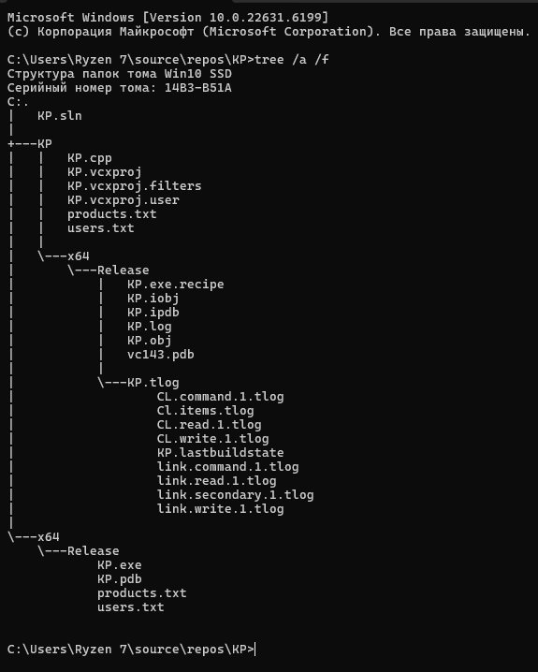
Схема данных

